Умови участі в конференції
Для участі в конференції необхідно до 4 березня 2011 р. оформити заявку на участь та відправити її на поштову адресу оргкомітету або електронною поштою.

Заявка на участь у конференції

“Розвиток сільських територій: економічний, соціальний і екологічний аспекти”

Прізвище
Ім’я
По батькові
Науковий ступінь
Вчене звання
Місце роботи (навчання)
Посада
Службова адреса
Домашня адреса
Тел. служб.
Тел. дом.
Тел. моб.
E-mail
Назва доповіді
Номер секції
Форма участі  (підкреслити) |  |  |  | виступ на пленарному засіданні  виступ на секційному засіданні
 |  |  |  | слухач

Прошу забронювати мені місце для проживання з “___” березня 2011 р. по “___” березня 2011 р. у гуртожитку (готелі) університету.
Підпис
Витрати на проїзд, проживання й харчування – за власний рахунок учасників конференції. Учасникам конференції з інших міст оргкомітет бронює місце в гуртожитку (близько 75 грн. на добу) або в готелі університету (120-150 грн. за добу) згідно із заявкою.

Чекаємо на Вашу участь у конференції !

Адреса оргкомітету:
Національний університет біоресурсів і природокористування України,
кафедра аграрної соціології та розвитку села економічного факультету
(10-й навчальний корпус, кімн. 403-407, 407-А)
вул. Героїв оборони, 15, м. Київ, 03041

Телефони для довідок:
+380-44-527-82-69 (кафедра);
+380-50-620-59-37 (доц. Ланченко Євгеній);
+380-63-124-11-15 (доц. Ланченко Євгеній);
+380-98-213-36-58 (ст. викл. Морозюк Наталія);
Тел./факс: +380-44-259-05-38;
Web-адреса: http://www.nubip.edu.ua;
E-mail: soc72@i.ua

 Транспортне сполучення 
Проїхати до кафедри аграрної соціології та розвитку села Національного університету біоресурсів і природокористування України (м. Київ, вул. Героїв оборони, 11) можна від станції метро “Либідська”:
- маршрутним таксі № 212 до зупинки “10-й навчальний корпус”;
- тролейбусами № 11, 12 до зупинки “Готель Голосіївський”, а потім пішки (10 хв.) до 10-го навчального корпусу.
Міністерство аграрної політики та
продовольства України
Національний університет біоресурсів і
природокористування України
Національна академія аграрних наук
Спілка сприяння розвитку сільського
зеленого туризму в Україні
Міжнародний благодійний фонд
“Хайфер Проджект Інтернешенл”
Всеукраїнська асоціація
сільських та селищних рад
Державний фонд сприяння місцевому
самоврядуванню в Україні

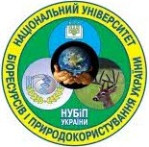

Інформаційний лист

Міжнародна науково-практична конференція

“Розвиток сільських територій: економічний, соціальний і екологічний аспекти”

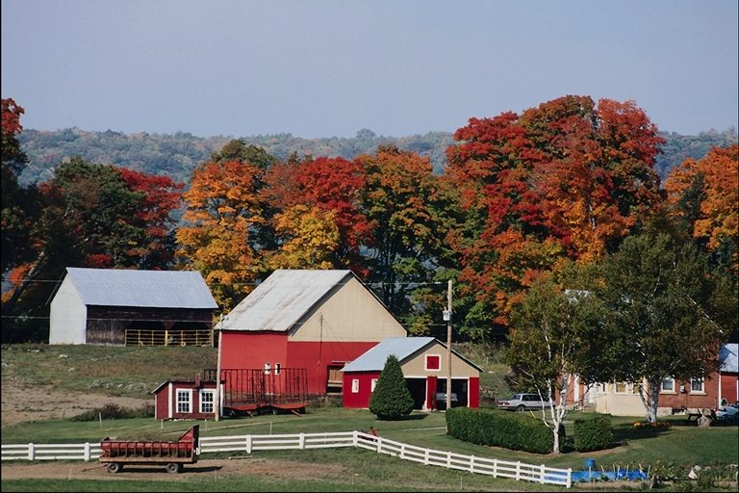

17-18 березня 2011 р.
м. Київ, НУБіП України
Вельмишановний колего!
Мінагрополітики, НУБіП України, Спілка сприяння розвитку сільського зеленого туризму, Всеукраїнська асоціація сільських та селищних рад та інші установи запрошують Вас взяти участь у роботі Міжнародної науково-практичної конференції з проблематики соціально-економічного й екологічного розвитку сільських територій, яка проводитиметься 17-18 березня 2011 р.

Оргкомітет конференції

Голова оргкомітету:
ПРИСЯЖНЮК Микола володимирович –
Міністр аграрної політики та продовольства України;

Заступники голови оргкомітету:
Мельничук Дмитро Олексійович –
Ректор НУБіП України;
Терещенко Віктор Кирилович –
Завідувач кафедри аграрної соціології та розвитку села НУБіП України;
Васильєв Володимир Павлович –
Голова Спілки сприяння розвитку сільського зеленого туризму в Україні

Члени оргкомітету:
Мазуркевич Анатолій йосипович –
проректор з наукової та інноваційної діяльності НУБіП України;
Маліков Сергій Валерійович –
Голова Державного фонду сприяння місцевому самоврядуванню в Україні;
Терес Віктор Михайлович –
Президент Міжнародного благодійного фонду “Хайфер Проджект Інтернешенл”;
Галушко Валерій Павлович –
Директор ННІ бізнесу НУБіП України;
Шпичак Олександр Михайлович –
Директор НДІ економіки і менеджменту АПВ НУБіП України;
Зайчук василь васильович –
Заступник голови Всеукраїнської асоціації сільських та селищних рад

Секретар:
Ланченко Євгеній Олександрович –
Доцент кафедри аграрної соціології та розвитку села НУБіП України
Напрями наукової дискусії (секції):
- Економічний розвиток сільських територій.
- Розвиток сільського зеленого туризму як виду туристичного бізнесу. 15 років сільському зеленому туризму України.
- Проблеми розвитку соціальної сфери села.
- Раціональне природокористування й екологічний стан у сільській місцевості.

Робочі мови конференції:
українська, російська, англійська.

Участь у конференції безкоштовна

Публікація матеріалів
Матеріали конференції будуть опубліковані у збірнику наукових праць “Науковий вісник Національного університету біоресурсів і природокористування України. Серія: економіка, аграрний менеджмент, бізнес”. Збірник праць цієї серії включений ВАК України до переліку фахових видань із економічних наук.
Збірник наукових праць буде опубліковано після конференції (орієнтовно в червні 2011 р.).

Вимоги до оформлення статей
До публікації у збірнику приймаються наукові статті українською мовою (обсягом 5-10 ст.), набрані в редакторі Microsoft Word (шрифт Times New Roman, розмір 14, через 2 інтервали, без переносів, сторінка А4 з полями: ліве – 30 мм, праве – 10 мм, нижнє й верхнє – 20 мм, сторінки без нумерації) і віддруковані на принтері з додатком на дискеті або диску (файл названий прізвищем автора). Графіки в тексті мають бути вставлені як об’єкт Excel з можливістю вносити в них правки (або окремий файл Excel).
Структура статті: УДК, назва статті, ініціали, прізвище автора, науковий ступінь, вчене звання (або аспірант, здобувач) та місце роботи, стисла анотація українською мовою та з нового рядка – ключові слова (не менше 3, але не більше 10).
Текст статті викладається в такій послідовності: 1) постановка проблеми; 2) аналіз основних досліджень і публікацій; 3) мета дослідження; 4) виклад основного матеріалу (результати досліджень); 5) висновки та перспективи подальших досліджень. Підзаголовок “Постановка проблеми” може не виділятись, підзаголовки інших структурних частин виділяються обов’язково напівжирним шрифтом.
У кінці статті подається список літератури, на яку робляться посилання в тексті статті (у квадратних дужках). Після статті додаються стислі анотації (5-10 рядків) та ключові слова російською й англійською мовами, переклад назви статті та прізвище й ініціали автора на англійській мові.
Якщо автор є аспірантом, здобувачем, або докторантом на першій сторінці статті робиться зноска – прізвище, ім’я та по батькові наукового керівника, його науковий ступінь і вчене звання.
До статті обов’язково додаються внутрішня й засвідчена печаткою зовнішня рецензії. Автори з інших наукових установ і навчальних закладів крім зазначених документів подають: 1) експертне заключення про можливість відкритої публікації й рекомендацію до друку засідання кафедри або науково-методичної (вченої) ради інституту; 2) лист-клопотання на ім’я відповідального редактора (академіка НАНУ і НААН України, д.б.н., професора Мельничука Д.О.) від установи з проханням опублікувати статтю.
Примірник статті підписується автором(-ами), а статті аспірантів і здобувачів додатково - науковим керівником.

Для опублікування статті приймаються до 11 березня 2011 р.

До публікації приймаються статті авторів, які зареєструвалися та брали активну участь у пленарному й секційних засіданнях конференції, обговореннях і дискусіях тощо.
Оргкомітет залишає за собою право відхиляти статті, які не відповідають вказаним вимогам та тематиці конференції, редагувати та скорочувати представлені матеріали.
Статті, що надійшли пізніше встановленого строку, оргкомітетом не розглядаються й до публікації не приймаються.

